ผลการปฏิบัติงานสืบสวนสถานีตำรวจภูธรกงหรา
เดือน มีนาคม 2568

รายงานการปฏิบัติราชการประจำเดือนมีนาคม 2568
ประจำปีงบประมาณ พ.ศ. 2568
สถานีตำรวจภูธรกงหรา

งานสืบสวน
วันที่ 4 มี.ค.2568 เวลา 10.50 น.พ.ต.ท.ประวิง แก้วจำรัส สว.สส.สภ.กงหรา พร้อมพวกฯ จับกุมตัว นายวิภาค เศรษฐสุข พร้อมของกลางยาบ้า 2 เม็ด เหตุเกิดขนำไม่มีเลขที่ ม.6 (บ้านนามะพร้าว) ต.ชะรัด อ.กงหรา จ.พัทลุง
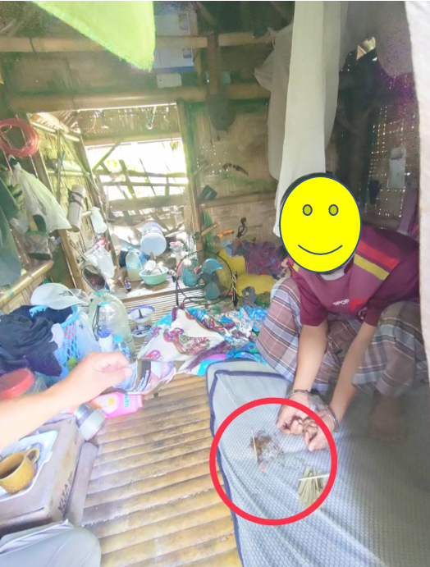

วันที่ 12 มี.ค.2568 เวลา 11.35 น.พ.ต.ท.ประวิง แก้วจำรัส สว.สส.สภ.กงหรา พร้อมพวกฯ จับกุมตัวนายธีรภัทร์ หมาดเส็น และ น.ส.เจนจิรา ต่อรบรัมย์ พร้อมของกลางยาบ้าจำนวน 103 เม็ด เหตุเกิดขนำริมคลอง ม.5
(บ้านทอนตรน) ต.คลองทรายขาว อ.กงหรา จ.พัทลุง
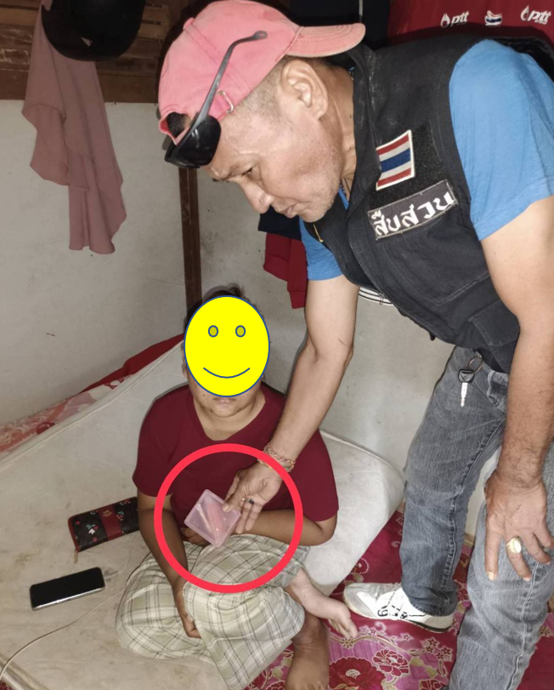

วันที่ 14 มี.ค.2568 เวลา 13.00 น. พ.ต.ท.ประวิง แก้วจรัส สว.สส.สภ.กงหรา พร้อมพวกฯ จับกุมตัวนายซูเมร์ วรรณเจริญ พร้อมของกลางยาบ้า 9 เม็ด เหตุเกิดสวนผลไม้หลังบ้านเลขที่ 237 ม.14 ต.คลองเฉลิม อ.กงหรา จ.พัทลุง
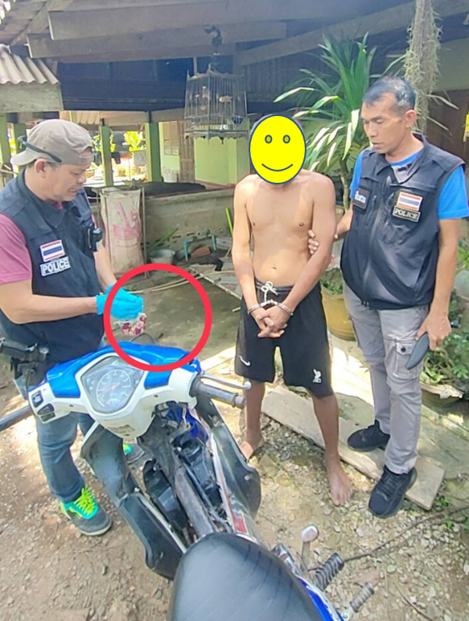

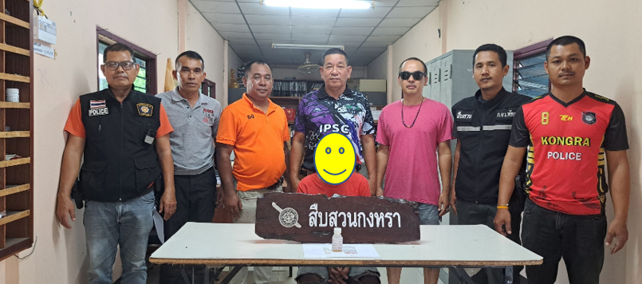
วันที่ 18 มี.ค.2568 เวลา 11.00 น. พ.ต.ท.ประวิง แก้วจำรัส สว.สส.สภ.กงหรา จับกุมตัวนายอิสระ ปุ้งหลู พร้อมของกลางยาบ้า 7 เม็ด เหตุเกิดบ้านเลขที่ 333 ม.5 ต.ชะรัด อ.กงหรา จ.พัทลุง

วันที่ 19 มี.ค.2568 เวลา 12.05 น. พ.ต.ท.นิกร ปานแก้ว รอง ผกก.สส.สภ.กงหรา พร้อมพวกฯ จับกุมตัว น.ส.ปิยะนุช ทองปราบ พร้อมของกลางยาบ้า 1,463 เม็ด เหตุเกิดบ้านเลขที่ 208 ม.5 ต.ชะรัด อ.กงหรา จ.พัทลุง
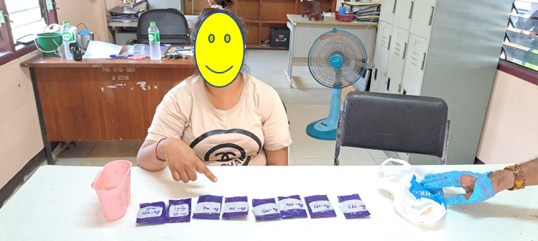

วันที่ 24 มี.ค.2568 เวลา 10.30 น. พ.ต.ท.ประวิง แก้วจำรัส สว.สส.สภ.กงหราพร้อมพวกฯ จับกุมตัวนายวัชรินทร์ หร่มใหม่ พร้อมของกลางยาบ้า 3,005 เม็ด เหตุเกิดขนำหลังบ้านเลขที่ 273 ม.7 ต.คลองเฉลิม อ.กงหรา จ.พัทลุง

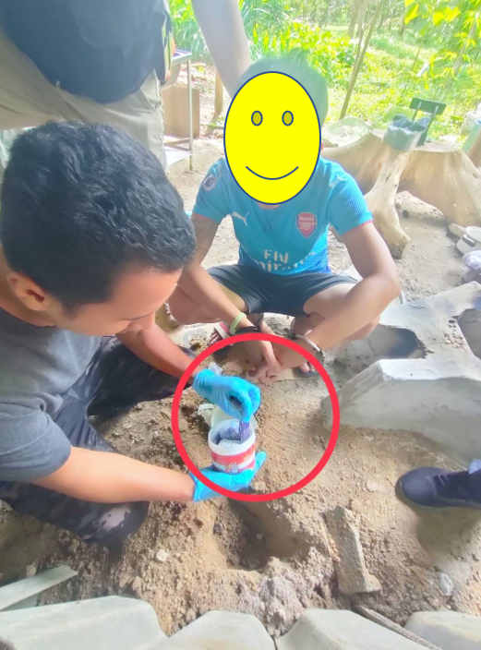

วันที่ 26 มี.ค.2568 เวลา 11.30 น. พ.ต.ท.ประวิง แก้วจำรัส สว.สส.สภ.กงหรา พร้อมพวกฯ จับกุมตัวนายฐาวริทธิ์ คมขำ พร้อมของกลางยาบ้า 2 เม็ด เหตุเกิดในสวนผลไม้ ม.5(บ้านในทอน) ต.ชะรัด อ.กงหรา จ.พัทลุง

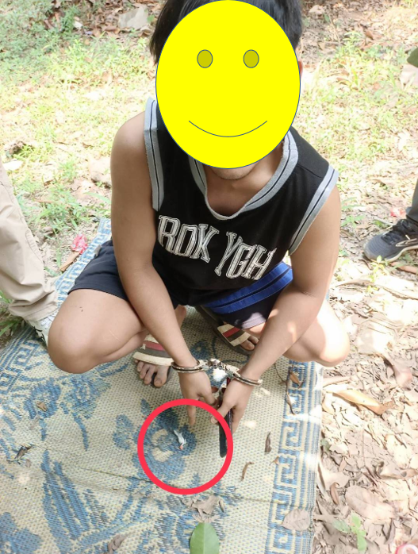

ผลการปฏิบัติประจำเดือนมีนาคม 2568 จับกุมตัวผู้ต้องหา 22 ราย พร้อมของกลางยาบ้า 5,312 เม็ด

